III– Les vêtements liturgiques
1) Les vêtements généraux , les attributs des Servantes et des Servants de l’Eglise
- L'AUBE
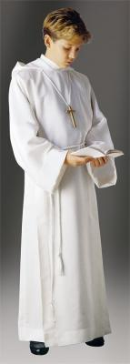
Le mot « aube » vient du latin alba (blanc). L'aube est une tunique longue allant jusqu'aux pieds et de couleur blanche que portent tous les clercs, de l'évêque au servant de Messe. L'aube nous rappelle notre condition de baptisé : nous avons « revêtu le Christ ». C'est le vêtement blanc, couleur de la Résurrection et de l'innocence. Il est impératif de la respecter et d'en prendre soin. Il faut veiller à ce qu'elle vous habille complètement et soit suffisamment longue pour ne laisser à découvert que vos chaussures. Celles-ci sont visibles ; veillez à ce qu'elles soient propres et conviennent au Service.

- LA CAPE
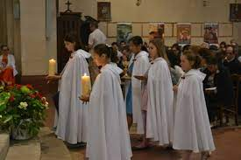
Du latin cappa (capuchon, cape) la cape est une grande cape de cérémonie agrafée par devant et portée par le prêtre et l'évêque principalement lors des bénédictions solennelles, aux vêpres, aux laudes et lors de processions.
La cape, qu'on appelle aussi la chape, peut être portée également par des clercs : c’est le vêtement retenu pour les servantes d’Assemblée.

- LA SOUTANE
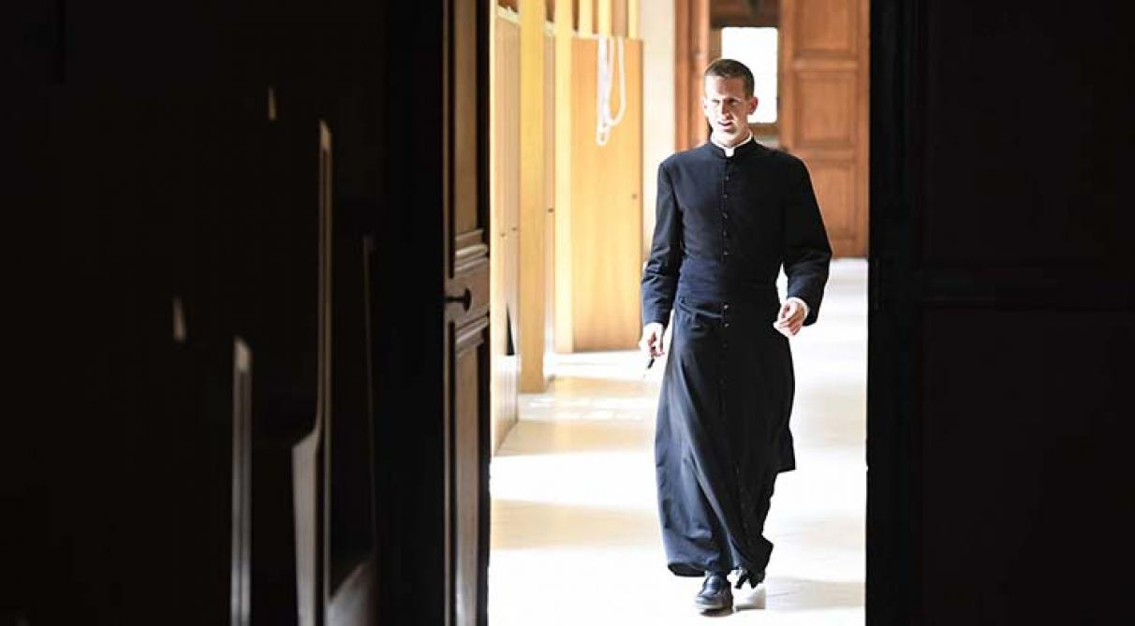
La soutane est l'autre vêtement liturgique qui peut être utilisé par les clercs. Aujourd'hui il est rare d'en voir porter sauf dans certaines paroisses. Il en existe deux sortes : les rouges et les noires.
Quand on porte des soutanes rouges ça signifie que l'on est prêt à se sacrifier pour l'Église ; quand on porte des soutanes noires ça signifie que l'on rejette le luxe et la vanité.
Vous pouvez être amenés à en porter pour votre service.
Le surplis blanc quant à lui est symbole d'innocence, tout comme l'aube.

- LE CORDON DE TAILLE ET LA CROIX
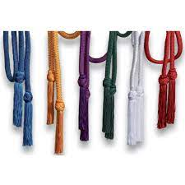
Le cordon de taille peut avoir plusieurs formes.
Ce cordon qu'on porte autour de la taille est le symbole de la grâce et de la pureté de notre cœur et de notre corps que nous demandons à Dieu pour célébrer la Sainte Messe.
Il a aussi différentes couleurs. Ces couleurs peuvent soit être mises en relation avec la fonction occupée par le servant ou alors, avec la couleur liturgique du jour (quand le prêtre porte du vert, on met un cordon vert, etc.).

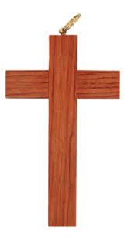
Les servants d'Autel portent aussi une croix : c'est la croix de Celui qui est venu pour servir et non pour être servi et qui nous appelle à être ses disciples. Elle rappelle que notre mission est un service rendu à l'Église et au Christ qui est mort pour nous.
Officiellement, le cordon des croix possède différentes couleurs qui varient selon la fonction occupée par le servant. Le plus souvent, les couleurs des cordons de croix sont associées à celle du temps liturgique (tout comme pour le cordon de taille).

2) Les vêtements du prêtre et du diacre
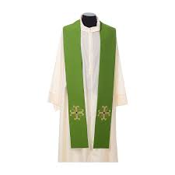
- L'ÉTOLE
L'étole est une écharpe portée par les diacres, les prêtres et les évêques sur l'aube pour la Sainte-Messe et l'administration des sacrements. Portée en bandoulière par les diacres, elle est simplement passée autour du cou pour les prêtres et les évêques. C'est l'ornement propre à chaque ministre ordonné : signe de pouvoir, de la charge qu'il a reçue du Christ.

- LA DALMATIQUE
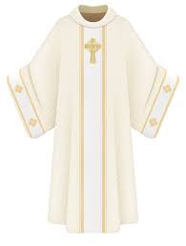
La dalmatique est une sorte de tunique courte que portent les diacres et les évêques par-dessus l'aube et l'étole. Elle ressemble à la chasuble mais s'en différencie par la présence de manches.
Aujourd'hui les diacres portent le plus souvent simplement l'aube et l'étole.
Les évêques portent la dalmatique en plus de l'étole et de la chasuble. Cela symbolise le fait qu'ils sont les seuls à pouvoir donner la fonction de diacre. Aujourd'hui, ils se contentent souvent de ne porter que l'étole et la chasuble.

- LA CHASUBLE
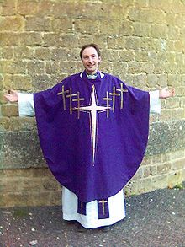
C'est le vêtement du prêtre et de l'évêque pendant la Sainte Messe. Ce long vêtement à deux pans et sans manche avec une ouverture pour la tête signifie la charité du Christ qui englobe tout.

IV- Les linges d'autel
- Le Corporal :

C’est un linge carré plié en neuf ; on le déplie sur l’autel au moment de l’offertoire ; il forme alors comme une petite nappe et on posera dessus le calice, la patène et les coupes eucharistiques contenant les hosties. Il sert à récupérer les parcelles d'hosties qui pourraient tomber de la patène. C’est sur le corporal que le calice et la patène sont déposés lors de la célébration eucharistique. Il comporte une croix brodée au centre d’un de ses côtés ; celle-ci indique le côté tourné vers le prêtre

- le Purificatoire : sert à nettoyer (“ purifier”) le calice après la communion. Il est marqué d'une petite croix de couleur en son centre.

- le Manuterge : linge avec lequel le prêtre s’essuie les mains après le lavabo.
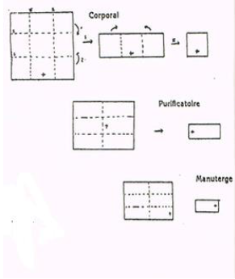
- Le Pavillon: il recouvre le ciboire lorsque celui-ci contient le Saint-Sacrement (les hosties consacrées).

